Presseinformation

Reibungsarme, wartungsfreie Gelenklager

Für Anwendungen, bei denen radiale Belastungen momentfrei in konstanter Richtung ohne große Reibungsverluste kompensiert werden müssen, führt HECHT Kugellager eine breite Auswahl an Gelenklagern mit verschiedensten Durchmessern im Programm. Diese sphärisch geformten Gleitlager mit hohlkugelig gewölbtem Innenring und konvexem Außenring stellen eine wirtschaftliche und robuste Alternative zu Pendelkugel- und Pendelrollenlagern dar, um oszillierende Bewegungen und Fluchtungsfehler auszugleichen. Wegen der größeren Auflagefläche sind Gelenklager unempfindlicher gegenüber Schlägen und Schwingungen, weshalb sie sich auch für Führungs- und Tragfunktionen mit mäßigen Wechsel- und Stoßbelastungen eignen. Der kompakte Lagertyp benötigt weniger Einbauraum und verfügt über eine gute Geräusch- und Schwingungsdämpfung. Als wartungsfreie Varianten hält der schwäbische Wälzlager-Spezialist beidseitig mit Dichtungslippen geschützte Radial-Gelenklager in Hartchrom-PTFE-Ausführung vorrätig. Bei diesen mit Innendurchmessern von 17mm bis 300mm erhältlichen Modellen wird der Innenring aus hartverchromtem Wälzlagerstahl von einer Lagerschale aus PTFE umschlossen. Die sich selbst- und trockenschmierenden Gleitflächen gewährleisten einen besonders reibungsarmen Betrieb ohne jede Nachschmierung.

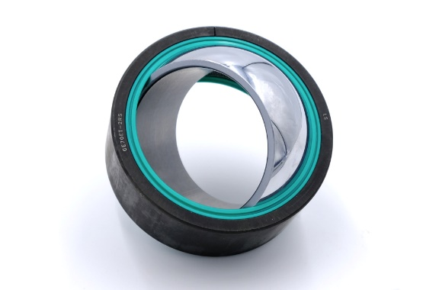
Bild: Wartungsfreie Gelenklager mit PTFE-Gelenkschale für die trockene Selbstschmierung im laufenden Betrieb

Bilder: | gelenklager2_2000px.jpg | Zeichen: | 1.290
Dateiname: | 202106009_pm_gelenklager.docx | Datum: | 25.08.2021

Unternehmenshintergrund

Die HECHT KUGELLAGER GmbH & Co. KG mit Sitz in Winnenden liefert seit 1965 Wälz- und Rollenlager an Partner aus Industrie, Handel und Gewerbe. Mit einem großen Produktangebot der Premiumhersteller INA, FAG und SKF sowie den Eigenmarken HKW und HKC bedient das international agierende Familienunternehmen kundenspezifische Anforderungen schnell und effektiv. HECHT ist zudem exklusiver Vertragspartner der chinesischen Marke SL. Das Unternehmen, das eine Vertriebsgesellschaft in China betreibt, besitzt zudem eine Lieferlizenz für den chinesischen Markt – hiervon profitieren insbesondere Kunden, die in China produzieren. Dank eigener Produktion und Montage implementiert HECHT auch Sonderlösungen anhand von individuellen Kundenanforderungen.

Kontakt:  HECHT KUGELLAGER  GmbH & Co. KG  Christina Hecht  Wiesenstraße 14  71364 Winnenden  Tel.: +49 (0) 7195 9119-0  Fax: +49 (0) 7195 9119-0  E-Mail: ch.hecht@hecht-hkw.de  Internet: www.hecht-hkw.de |  | gii die Presse-Agentur GmbH  Immanuelkirchstraße 12  10405 Berlin  Tel.: 0 30 / 53 89 65 -0  Fax: 0 30 / 53 89 65 -29  E-Mail: info@gii.de  Internet: www.gii.de

